Лабораторная работа № 4

Модели линейных систем и их элементов
с постоянными параметрами

Цель работы: изучение моделей линейных непрерывных систем и их элементов с постоянными параметрами, знакомство с временными и частотными характеристиками.

Краткие теоретические сведения

Система автоматического управления (САУ) представляет собой совокупность отдельных элементов или устройств, соединенных в замкнутый контур. Это могут быть различного рода датчики, усилители, двигатели, тахогенераторы и т.д. При математическом описании их называют звеньями САУ. Для любого объекта, имеющего входную переменную u(t) и выходную y(t), могут быть составлены модели двух типов:
- модели “вход—выход”, непосредственно связывающие y(t) с u(t).
- модели “в пространстве состояний”, связывающие y(t) с u(t) через промежуточные переменные x(t) – вектора состояния, которые отражают внутреннюю структуру модели.
В моделях ”вход—выход” обычно используется дифференциальное уравнение n-го порядка
(1.1)
где u – входное воздействие; y – выходное воздействие; a_{i}, b_{i} – постоянные коэффициенты, определяемые параметрами схемы.
Для отдельного звена это уравнение первого или второго порядка. При объединении их в систему порядок дифференциального уравнения увеличивается.
В инженерной практике от дифференциальных уравнений переходят в область изображений по Лапласу.
Если в уравнении (1.1) полагать, что 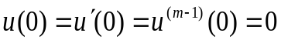 и 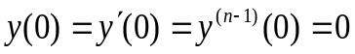, то после применения преобразования Лапласа получим алгебраическое уравнение относительно изображений 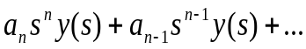
Передаточная функция звена (системы) W(s) – это отношение изображения по Лапласу выходного сигнала y(s) к изображению по Лапласу входного сигнала u(s) при нулевых начальных условиях:

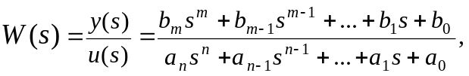 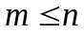. (1.2)
В системе MATLAB для описания моделей систем и действий над ними используется пакет прикладных программ Control System Toolbox. В пакете введен класс объектов, называемый lti–объекты — линейные с постоянными параметрами. При создании lti–объекта ему присваивается имя. Передаточная функция имеет две формы представления:
tf – форма, в которой передаточная функция (2.1) задается двумя векторами–строками, составленными из коэффициентов многочленов числителя и знаменателя в порядке убывания степеней S. Например, оператор
W = tf ([2 1], [1 3 7]) создает объект W подкласса tf, соответствующий передаточной функции 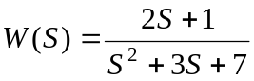;
zpk – форма нулей, полюсов и коэффициента усиления, которая определяет передаточную функцию (1.2) выражением вида
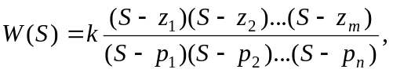 (1.3)
где k – коэффициент усиления; z₁, z₂,…, z_{m} – нули системы, т.е. корни многочлена числителя; p₁, p₂,…, p_{n} – полюсы системы, т.е. корни многочлена знаменателя.
Объективно нули полосы имеют отрицательную действительную часть. В zpk–форме передаточная функция описывается двумя векторами–строками и одним числом, задающими нули, полюсы и коэффициент усиления системы. Например, оператор W = zpk(0, [-1-j, -1+j, -2], 5) формирует zpk–объект, соответствующий передаточной функции 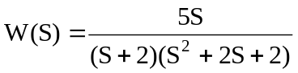.
При отсутствии нулей на их место записывается знак "пусто" [ ].
zpk–форма информативней формы tf для человека и удобней для вычислений на ЭВМ.
При описании элементов и систем кроме входных u(t) и выходных y(t) переменных можно выделить некоторые промежуточные переменные x(t), которые связаны с внутренней структурой системы и называются переменными состояния. В параметрах пространства состояний система n-го порядка с одним входом и одним выходом описывается системой уравнений 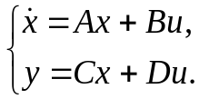
Здесь А – квадратная матрица порядка n, элементы которой определяются коэффициентами дифференциального уравнения, В – вектор-столбец [n·1] постоянных коэффициентов, С – вектор–строка [1·n] постоянных коэффициентов, D – одноэлементная матрица.
Описание системы в параметрах пространства состояний предусматривает переход от дифференциального уравнения n-го порядка к системе из n дифференциальных уравнений первого порядка и алгебраическому уравнению вход—состояние—выход.
ss–форма представления системы используется для формирования модели в пространстве состояний. Оператор 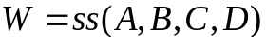описывает объект W четверкой матриц A, B, C, D, которые должны иметь согласованные размеры.

Поскольку существует три подкласса lti моделей: tf, zpk и ss, имеется возможность для перехода от одного подкласса модели к другой. При необходимости Matlab сам производит такое преобразование. Вычисления целесообразно производить в форме ss, просматривать результаты — в форме zpk. Если сформирована некоторая tf–модель с именем W, то для преобразования в zpk-форму используется оператор zpk(w), а для преобразования в ss-форму используется оператор ss(w), т.е. команды создания и преобразования подклассов совпадают.
К временным характеристикам линейных элементов и систем относятся две характеристики: переходная и импульсная переходная (весовая) функции.
Переходная функция h(t) – это функция, определяющая изменение выходной величины системы (или отдельного элемента) при воздействии на входе единичного ступенчатого воздействия 1(t) и при нулевых начальных условиях.

Единичная ступенчатая функция описывается следующим образом:
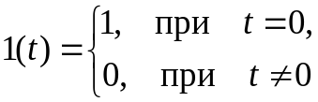 и имеет вид, приведенный на рис. 1.1, а.
Команда step(w) строит график переходной функции для lti–модели w. Эта модель может быть непрерывной и дискретной. Команда step(w₁,w₂,…,w_{n}) позволяет на одном графике построить переходные функции для нескольких моделей w₁, w₂, … w_{n}. Продолжительность моделирования можно задать, или же она определяется автоматически так, чтобы отобразить основные особенности переходных процессов.
Импульсная переходная функция (функция веса) w(t) – это функция, определяющая изменение выходной величины системы (или отдельного элемента) при воздействии на входе дельта–функции 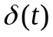 и при нулевых начальных условиях.
Дельта-функция описывается следующим образом 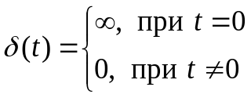
и имеет вид, приведенный на рис. 1.1,б. Интеграл от равен единице.
Переходная и импульсная переходная характеристики связаны между собой следующим образом: 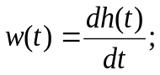 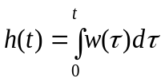.
0

0

1
1(t)
δ(t)

t
t

а б

рис. 1.1. Единичная ступенчатая функция 1(t) (a) и дельта–функция 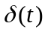(б)
Команда impulse(w) строит график импульсной переходной функции для lti–модели w. Команда
impulse(w₁, w₂,…, w_{n}) позволяет на одном графике построить импульсные переходные функции для нескольких моделей w₁, w₂,…, w_{n} .
Частотные характеристики определяют динамические свойства звеньев при воздействии на них гармонических сигналов. Если входное воздействие линейной стационарной системы (отдельного элемента) является гармонической функцией вида u(t) = A cos(ωt), то выходной сигнал после окончания переходного процесса представляет собой гармоническую функцию той же частоты, но отличающуюся в общем случае по амплитуде и фазе, т.е.
y(t)=B cos(ωt+ϕ).
Комплексная передаточная функция w(jω) – это отношение преобразования Фурье выходного гармонического сигнала к преобразованию Фурье входного гармонического сигнала:
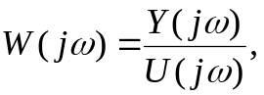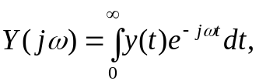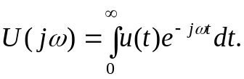
Формально частотные характеристики получаются из передаточной функции w(s) при замене s = jω, где ω – угловая частота, имеющая размерность [рад/с].
Функция w(jω), зависящая от комплексной переменной, называется амплитудно-фазочастотной характеристикой (АФЧХ), она определяет изменение амплитуды и фазы выходного сигнала системы (отдельного элемента) в установившемся режиме по отношению к входному гармоническому воздействию.
Комплексная передаточная функция w(jω) может быть представлена в виде:
w(jω)=P(ω)+ jQ(ω)=A(ω)e^{jϕ(ω)} ,
где 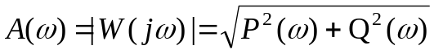, 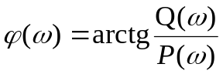.
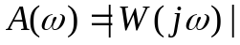 называется амплитудно-частотной характеристикой (АЧХ), она показывает, во сколько раз амплитуда выходного гармонического сигнала отличается от амплитуды входного в зависимости от частоты сигнала. ϕ(ω) называется фазовой частотной характеристикой (ФЧХ) и определяет сдвиг фазы между выходным и входным сигналами в зависимости от частоты.
Команда nyquist(W) строит на экране график годографа w(jω) в координатах P(ω)–Q(ω).
Команда bode(W) строит АЧХ и ФЧХ с логарифмическим масштабом по оси частот, по оси ординат откладываются значения A(ω), представленные в децибелах L(ω)=20lgA(ω) [дБ]. Значения фазы представлены в градусах.
Команда bode(w₁, w₂,…, w_{n}) позволяет построить частотные характеристики для нескольких lti–моделей на одном графике.
Между переходной h(t), частотной L(ω) характеристиками и передаточной функцией W(s) одного и того же объекта существует однозначная связь, сформулированная в теореме о предельных значениях. Согласно этой теореме 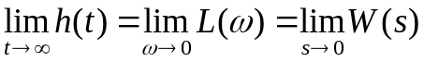 и 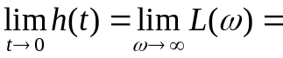 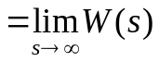.
В инженерной практике принято строить асимптотические логарифмические частотные характеристики (ЛЧХ) в двойных логарифмических шкалах. В таких шкалах все степенные функции становятся линейными с наклоном, равным показателю степени.

Порядок выполнения работы

В табл. 1.1 приведены названия и дифференциальные уравнения некоторых типов звеньев.
Таблица 1.1
№ | Название звена | Дифференциальные уравнения
 | Интегрирующее | 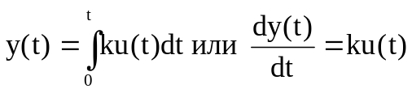
 | Апериодическое | 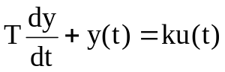
 | Интегродифференцирующее | 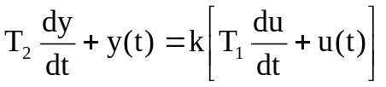
 | Колебательное | 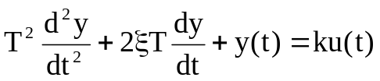

Здесь k – коэффициент усиления, Т – постоянная времени, – коэффициент демпфирования (колебательности),
который может принимать значения от 0 до 1.

При выполнении работы параметры k, Т и выбрать следующим образом:
величина k определяется номером варианта, T= 0.1 k, величину выбрать из интервала = [0.2 0.8].
Для каждого звена выполнить следующие действия.

- Записать передаточную функцию и tf-модель исследуемого звена.
- Исследовать влияние параметров каждого из звеньев на временные и частотные характеристики.
  - Создать модель звена w1 с исходными параметрами и модель w2 с измененными параметрами. Построить в одном окне переходные характеристики, используя команду step(w1, w2 ). Выяснить влияние параметров звена на вид переходной характеристики , определяя время переходного процесса и его установившееся значение.
2.1.1Исследовать влияние k (коэффициента усиления) интегрирующего звена;
2.1.2 Исследовать влияние k и Т апериодического звена;
2.1.3 Исследовать влияние колебательного звена;
2.1.4 Для интегродифференцирующего звена создать 2 модели с соотношениями Т1<T2 и T1>T2.
Фиксировать длительность переходного процесса и величину установившегося значения сигнала на выходе как функцию параметра звена.

2.2. Выяснить влияние параметров звеньев на вид АЧХ, ФЧХ и АФЧХ, осуществляя построение L(ω) , ϕ(ω) и w(jω) для нескольких моделей в одном окне, используя команды bode(w₁, w₂) и nyquist (w₁, w₂).
2.2.1 Исследовать влияние k (коэффициента усиления) интегрирующего звена;
2.2.2 Исследовать влияние k и Т апериодического звена;
2.2.3 Исследовать влияние колебательного звена;
2.2.4Для интегродифференцирующего звена создать 2 модели с соотношениями Т1<T2 и T1>T2.
Определить влияние на вид частотных характеристик дифференцирующих или интегрирующих свойств звена.

Контрольные вопросы

- Определение передаточной функции. Передаточные функции различных соединений звеньев.
- Определение временных характеристик. Связь между временными характеристиками.
- Понятие о частотных характеристиках. Физический смысл АЧХ, ФЧХ и АФЧХ.
- Правила построения асимптотических ЛАЧХ по передаточной функции
- Каковы признаки дифференцирующих, интегрирующих и позиционирующих звеньев в передаточных функциях, переходных и частотных характеристиках.

